Ветхозаветные патриархи
Авраам  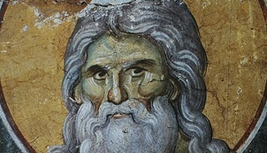 | 2115 – 1940 гг. до РХ по Септуагинте.  Имя «Авраам» означает «отец множества [народов]». Первым в Библии назван евреем (Быт. 14, 13). От Авраама ведётся родословие Иисуса Христа (Мф. 1, 1).  Дети:  - от Агари – Измаил  - от Сарры – Исаак
Исаак  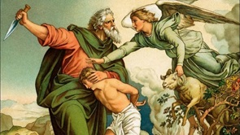 | 2015 – 1835 гг. РХ по Септуагинте.  Имя «Исаак» переводится как «будет смеяться», т.к. был дан Аврааму и Сарре в глубокой старости.  Ключевой эпизод – жертвоприношение Исаака (Быт. 22, 1–17).  Дети:  - от Ревекки – Исав и Иаков
Иаков, он же Израиль  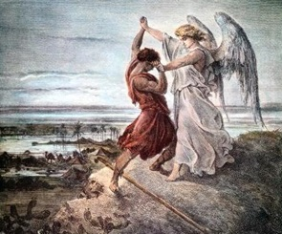 | 1955 – 1808 гг. до РХ по Септуагинте.  Родился вторым после брата Исава, но хитростью выкупил у него родство за «хлеб и кушанья из чечевицы» (Быт. 25, 34).  Во время ночного бдения боролся с Богом в лице ангела, после чего получил имя Израиль – «боровшийся с Богом».  Родоначальник 12 колен Израилевых:  - от Лии: 1) Рувим, 2) Симеон, 3) Левий, 4) Иуда, 5) Иссахар, 6) Завулон  - от Рахили: 7) Иосиф, 8) Вениамин  - от Валлы: 9) Дан, 10) Неффалим  - от Зелфы: 11) Гад, 12) Асир
Иосиф  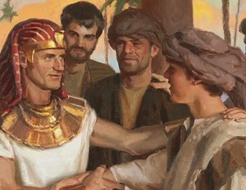 | 1864 – 1754 гг. до РХ по Септуагинте.  Родился после долгого неплодия Рахили, жены Иакова (Быт. 37, 3). Любимый сын.  11-ю братьями был продан в рабство в Египет, где стал помощником фараона.  Дети от Асенефы – Манассия и Ефрем.  Умер в Египте. Впоследствии Моисей вынес кости Иосифа в родную землю. Место погребения останков Иосифа – пещера патриархов в Хевроне (Исх. 13, 19) либо гробница в Наблусе (Иис. Нав. 24, 32).

